# LAPORAN PRAKTIKUM INTERNET OF THINGS (IoT)

# Fakultas Vokasi, Universitas Brawijaya



**Praktik Simulasi Relay, Button & LED Menggunakan ESP32 Di Wokwi Dan VSCODE**

*Akhmad Zaidan Hanin Ramadhan*

*Fakultas Vokasi, Universitas Brawijaya   
Email : zaidanhanin12@gmail.com*

**ABSTRAK**

Praktikum ini bertujuan untuk mensimulasikan penerapan relay dalam sistem Internet of Things (IoT) dengan memanfaatkan mikrokontroler. Dalam eksperimen ini, relay dioperasikan melalui input dari tombol dan dilengkapi dengan indikator LED. Mikrokontroler yang digunakan adalah ESP32, dan pemrograman dilakukan menggunakan Arduino IDE. Hasil dari pengujian menunjukkan bahwa relay dapat dikendalikan secara efektif sesuai dengan status tombol, serta sistem ini dapat diintegrasikan ke dalam proyek otomasi rumah.

**PENDAHULUAN**

**Latar Belakang**

Internet of Things (IoT) merupakan konsep yang memungkinkan perangkat untuk saling terhubung dan berinteraksi melalui jaringan. Salah satu komponen penting dalam sistem IoT adalah relay, yang berfungsi sebagai saklar elektronik untuk mengontrol perangkat berdaya tinggi menggunakan sinyal kecil dari mikrokontroler. Praktikum ini bertujuan untuk memahami cara kerja relay dalam sebuah sistem IoT.

**Tujuan Eksperimen**

* Mempelajari cara mengontrol relay menggunakan ESP32.
* Mengimplementasikan tombol sebagai input pengendali relay.
* Memantau status relay menggunakan LED indikator.

**METODOLOGI**

**Tools dan Materials**

* **Mikrokontroler:** ESP32
* **Komponen Elektronik:** Relay, LED, Push Button
* **Software:** Arduino IDE, Wokwi Simulator

**Implementation Steps**

1. Menyusun rangkaian dengan menghubungkan push button ke GPIO19, LED ke GPIO18, dan relay ke GPIO23.
2. Mengatur mode pin pada mikrokontroler menggunakan kode program.
3. Memprogram logika pengendalian relay berdasarkan input tombol.
4. Menguji fungsionalitas sistem dengan simulasi di Wokwi atau langsung pada perangkat keras.

**3. Results and Discussion (Hasil dan Pembahasan)**

**3.1 Experimental Results (Hasil Eksperimen)**

Kode main.cpp

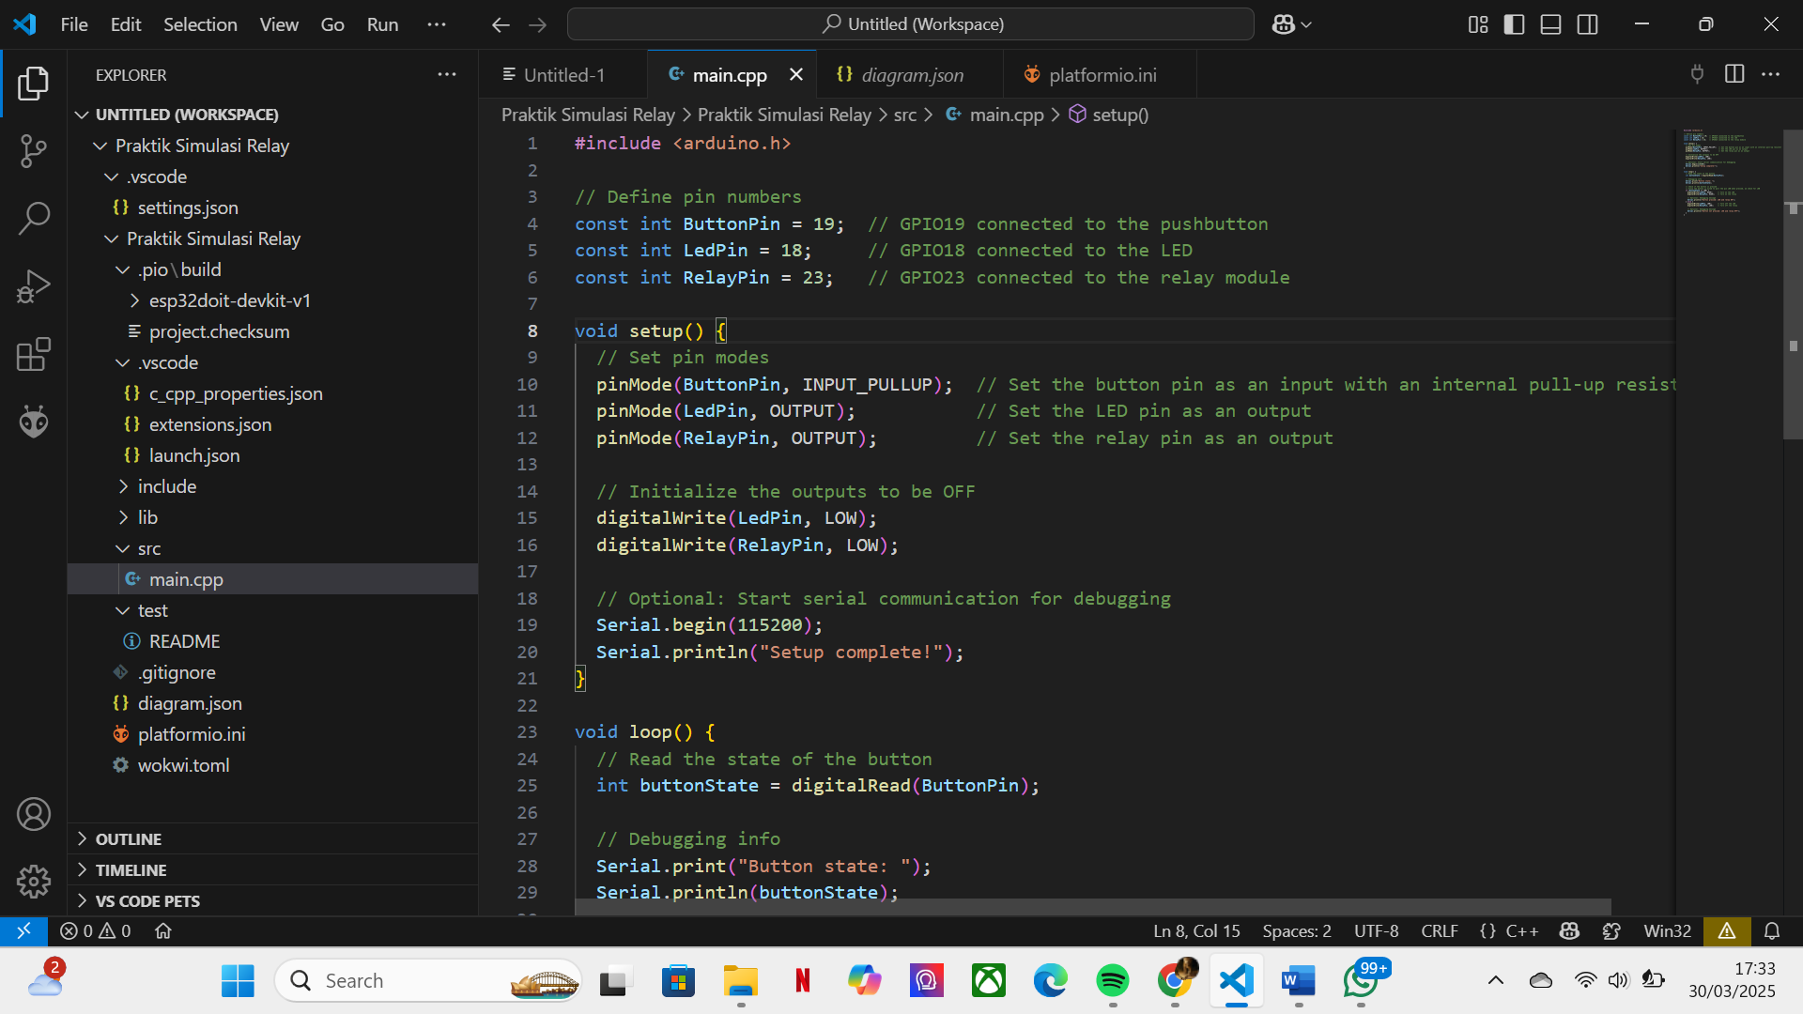

**ESP**

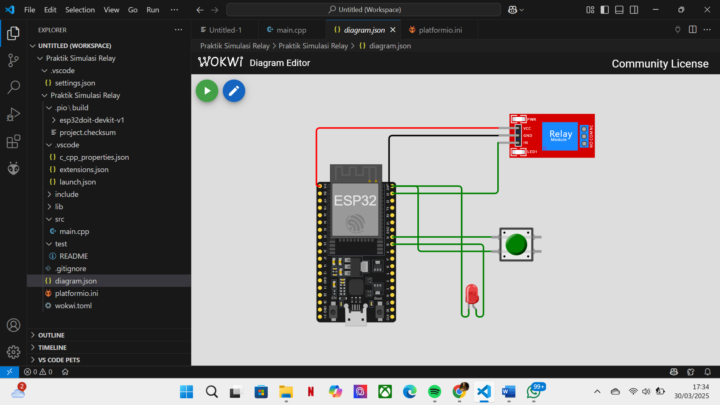

**4. Appendix (Lampiran, jika diperlukan)**